Especificación de requisitos de software
Proyecto: Punto Cajas
Software diseñado para cotización y venta de cajas.
“Punto Cajas”

Contenido 2
1 Introduccion 3
1.1 Objetivo General 4
1.2 Objetivos específicos 5
1.3 Planteamiento del problema 6
1.4 Metodología y procesos de desarrollo de software 7
1.5 Alcance el proyecto 8
1.6 Marco teórico 9
1.7 Solución 10
1.8 Personal involucrado 11
1.9 Acrónimos y abreviaturas 12
1.10 Referencias 13
1.11 Resumen 14
1.12 Desarrollo Técnico 15

- Introducción
El presente proyecto se propone el desarrollo de una aplicación web para la gestión de cotizaciones de la empresa Punto Cajas, con el objetivo de mejorar la administración, gestión y control de los procesos de venta.
Esta aplicación permitirá a Punto Cajas optimizar la creación y el envío de cotizaciones, realizar un seguimiento detallado de los clientes y sus solicitudes, y ofrecer recomendaciones personalizadas de productos (cajas y embalajes).
  - OBJETIVO GENERAL
Diseñar e implementar un sistema operativo para la empresa punto cajas, donde el usuario pueda generar un cotización y compra online y de esta forma definir cual producto requiere adquirir.

Objetivos Específicos
Arreglar

  - Planteamiento del problema
La empresa Puntos Caja presenta un problema al momento de ofrecer sus productos a sus clientes ya que no cuentan con un sistema de cotización online, esto genera un decaimiento potencial en sus ventas.
1.4 Metodología y procesos de desarrollo de software
Para el desarrollo del sistema de cotizaciones de Punto Cajas se adoptará la metodología ágil Scrum.
Scrum es una estrategia iterativa e incremental que nos permitirá:
- Adaptarnos a los cambios en los requerimientos del negocio y del mercado de embalajes.
- Entregar valor de forma continua y medible (por ejemplo, funcionalidades como el cálculo de precios o la gestión de inventario de cajas).
- Fomentar la colaboración entre el equipo de desarrollo, los vendedores y los directivos de Punto Cajas.
- Mejorar la calidad del producto mediante retroalimentación constante de los interesados.

1.5 Alcance el proyecto
El proyecto Punto Cajas desarrollará una aplicación web responsive diseñada para la gestión integral del proceso de cotización y venta de cajas y embalajes.
El sistema se enfocará en:
- Implementar un módulo de consulta de productos con especificaciones técnicas (tipos de cajas, materiales, medidas, etc.).
- Permitir la generación y envío de cotizaciones detalladas de forma automatizada.
- Gestionar el historial completo de cotizaciones y pedidos por cliente.
- Ofrecer recomendaciones personalizadas de embalajes basadas en el sector o necesidades del cliente.
1.6 Marco teórico
El desarrollo de este sistema de cotizaciones para Punto Cajas se centrará en un enfoque pragmático y de alta calidad. Nuestro objetivo principal es seguir las buenas prácticas de gestión de proyectos para asegurar que el software se entregue a tiempo, dentro del presupuesto y con la funcionalidad completa
Para construir un sistema que realmente impulse la eficiencia en la venta de cajas, el software se fundamentará en varias disciplinas clave, adaptándolas a las exigencias modernas del mercado de embalajes:
- Teoría de Sistemas de Información: El sistema no será solo una herramienta, sino una estructura que centralice el flujo de datos entre cotizaciones, clientes y productos. Esto garantizará que la información sea siempre precisa, accesible y útil para la toma de decisiones.
- Control de Inventario y Gestión de Materiales: Integramos lógicas esenciales de control para manejar la variabilidad de stock de materiales (cartón, tipos de papel, etc.) y productos finales (cajas con diferentes especificaciones). Esto permite que las cotizaciones sean realistas y rentables.
- Gestión de Ventas: Aplicaremos principios de gestión de la relación con el cliente para registrar el historial de interacciones, desde la primera solicitud de cotización hasta el pedido final. Esto no solo facilita el seguimiento comercial, sino que permite generar proyecciones de demanda más precisas.

1.7 Solución
Se propone desarrollar una aplicación web a medida para Punto Cajas, con el objetivo primordial de digitalizar y centralizar la gestión administrativa, específicamente la contabilidad básica y el control de proveedores.
El desarrollo de este sistema permitirá:
- Registrar ingresos y egresos generados por las cotizaciones y ventas de cajas, facilitando la trazabilidad financiera.
- Generar reportes contables básicos para una visión clara y rápida del flujo de caja y la rentabilidad.
- Administrar la información de proveedores de materiales (cartón, tintas, etc.) desde una base de datos centralizada, mejorando la comunicación y la gestión de pedidos.

1.8 Personal involucrado

Nombre | Nelson Andrés Ocampo Castrillón
Rol | Analista, diseñador y programador
Categoría Profesional | Estudiante de análisis y desarrollo de software
Responsabilidad | Análisis de información, diseño y programación
Información de contacto | andresocampo0723@gmail.com

Nombre | Dylan Santiago Trujillo Romero
Rol | Analista, diseñador y programador
Categoría Profesional | Estudiante de análisis y desarrollo de software
Responsabilidad | Análisis de información, diseño y programación
Información de contacto | dylantrujillo.romero@gmail.com

Nombre | Jhostin Andriy Guzman Rojas
Rol | Analista, diseñador y programador
Categoría Profesional | Estudiante de análisis y desarrollo de software
Responsabilidad | Análisis de información, diseño y programación
Información de contacto | jhostinguzman2006@gmail.com

1.9 Acrónimos y abreviaturas
Nombre | Descripción
Usuario | Personal de ventas, Administrador y Gerencia.
ERS | Especificación de Requisitos Software.
RF | Requerimiento Funcional (Lo que el sistema debe hacer, ej: "Generar Cotización").
RF | Requerimiento Funcional
RNF | Requerimiento No Funcional
FTP | Protocolo de Transferencia de Archivos

1.10 Referencias
Título del Documento | Referencia
Standard IEEE 830 - 1998 | IEEE

1.11 Resumen
El proyecto busca desarrollar una aplicación web para Punto Cajas, con el objetivo principal de digitalizar la gestión comercial y administrativa. La implementación de esta herramienta busca reemplazar los procesos manuales por un sistema centralizado, eficiente y confiable, mejorando la calidad del servicio y la rentabilidad del negocio.
1.12 Desarrollo Técnico

Técnicas de recolección de información
Para el levantamiento de requerimientos se utilizaron las siguientes 2 técnicas de recolección
- Encuestas
- Entrevista

Entrevista
- ¿Cuál es la misión de la empresa?
- ¿Cuál es la visión de la empresa?
- ¿Cuáles son los productos principales que ofrece la empresa y que deben destacarse en la página web?
- ¿Podría contarnos brevemente la historia y trayectoria de la empresa?
- ¿Quiénes son sus clientes principales?
- ¿Qué papel juegan los proveedores en la operación diaria de la empresa?
- ¿Cuáles son los colores corporativos que representan a la empresa y que deben usarse en el diseño de la página?
- ¿Cuál es el mercado objetivo al que se dirige la empresa?
- ¿Cuál es el objetivo principal que la empresa busca cumplir con la página web? (Ej. venta, información, contacto, cotizaciones)
- ¿Quiénes son las personas responsables o encargadas en cada una de esas áreas?
- ¿Qué redes sociales utiliza actualmente la empresa?
- ¿En qué zonas o regiones tiene presencia la empresa?
- ¿Qué métodos de pago ofrece actualmente la empresa?
- ¿Podría describirnos brevemente cómo es el proceso logístico de distribución, entrega de los productos y en caso de devolución que se debe hacer?
- ¿Qué estrategias o medios utiliza actualmente la empresa para darse a conocer y promocionar sus productos o servicios?
- ¿Cuál considera que es el principal valor agregado o beneficio que ofrecen sus productos frente a la competencia?
- ¿De qué manera contribuye su empresa al cuidado del medio ambiente dentro de sus procesos, productos o materiales utilizados?
- ¿Cómo le gustaría que se vea y funcione la página web de la empresa?

Conclusión de la entrevista
Se observo la trayectoria, historia y clientela que tiene actualmente la empresa y se identificó que la empresa carece de un sistema operativo de cotizaciones y venta online al ser ese su mayor problema a los clientes se les dificulta realizar una cotización, lo que genera una perdida frecuente de oportunidades y clientes

Encuesta
- ¿Usted como cliente le gustaría comprar una caja de cartón micro corrugado de manera fácil y rápida?
- Si
- No

- ¿Le gustaría ver un sistema de cotizaciones por parte de la empresa?
- Si
- No

- ¿Le gustaría que haya un apartado donde la empresa permita hacer la caja con las medidas deseadas?
- Si
- No

- ¿Qué tipo de estándares tiene la caja que compra con más frecuencia?
- Diseño
- Estilo
- Tamaño
- Si

- ¿Con que frecuencia compra cajas?
- Poca
- Mucha
- Bastante
- Si

- ¿En qué canal suele cotizar o comprar?
- Tienda física
- WhatsApp
- Redes sociales
- Teléfono
- No

- ¿Qué tan importante es para usted poder cotizar sin necesidad de hablar directamente?
- Muy importante
- Importante
- No es importante
- No sabe

- ¿Qué datos considera indispensables en una cotización?
- Precio unitario, descripción de medidas, imagen, materiales y tiempo de entrega
- Precio unitario, material e imagen
- Medidas, precio unitario y tiempo de entrega
- Si

- ¿Le gustaría poder comprar varios diseños de cajas en la misma cotización?
- Si
- No

- ¿Qué tan importante es para usted poder personalizar el diseño de las cajas en el sistema?
- Muy importante
- Importante
- No es importante
- No

- ¿Desea que el sistema muestre recomendaciones de estilos de caja según su necesidad?
- Si
- No

- ¿Por qué medio le gustaría recibir la cotización?
- Correo
- WhatsApp
- PDF descargable

Tabulación
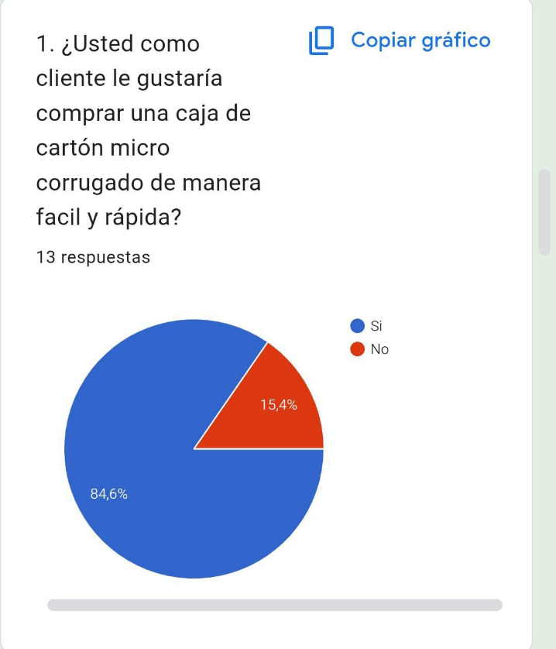
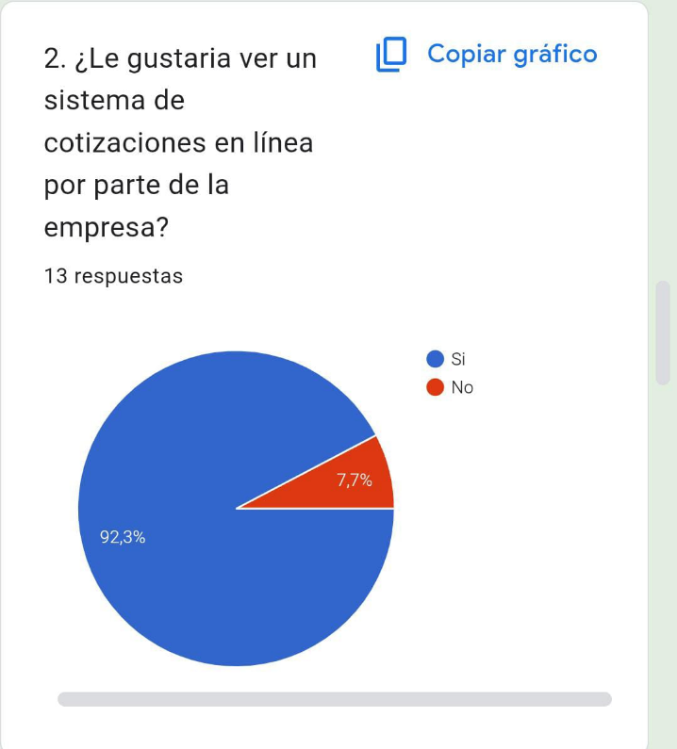
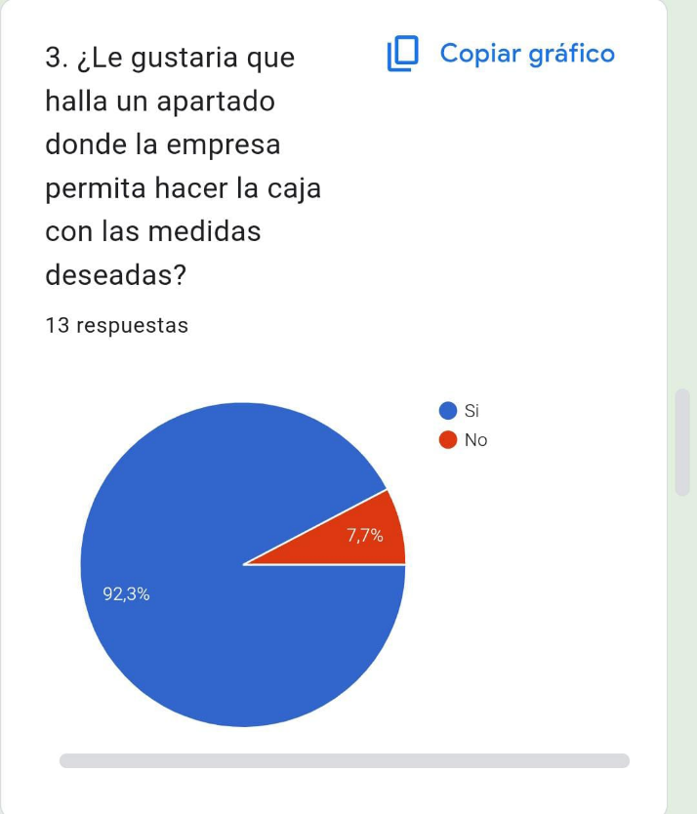
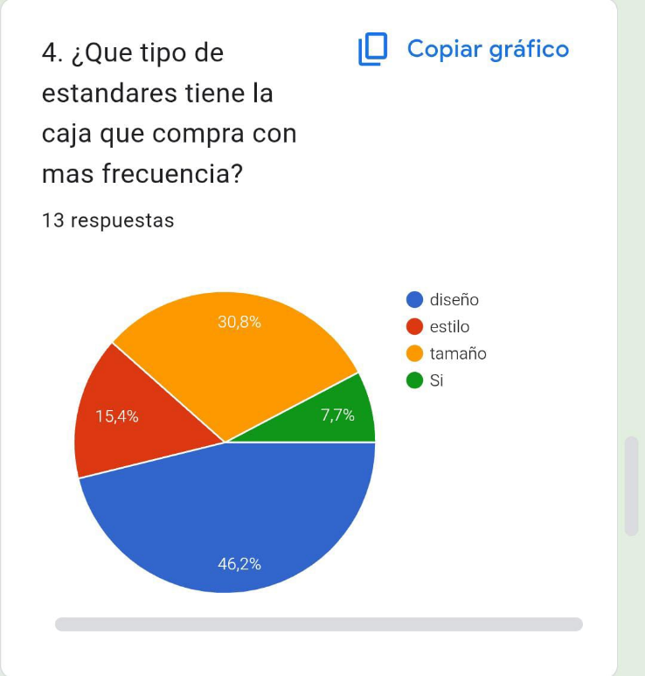
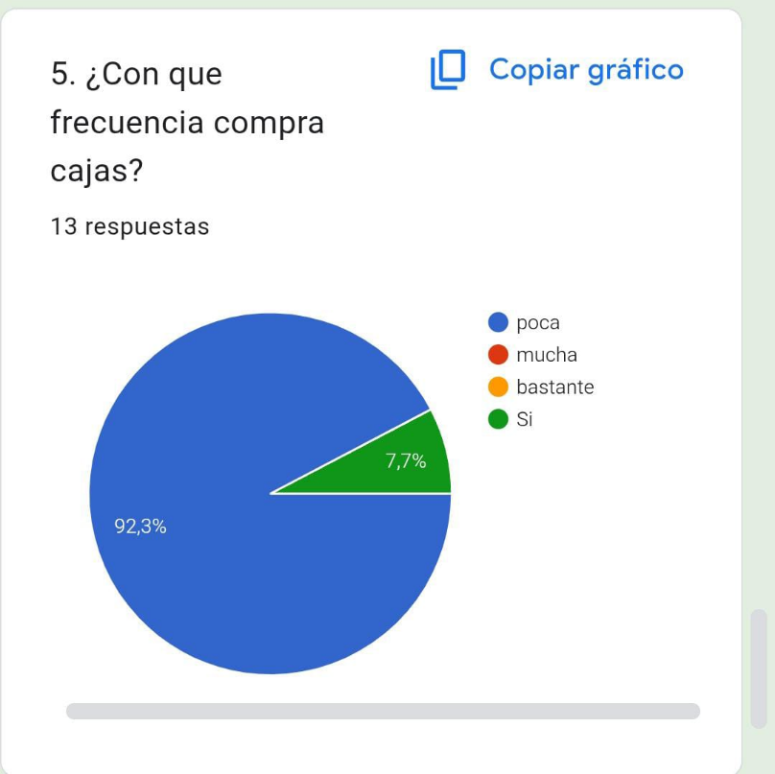
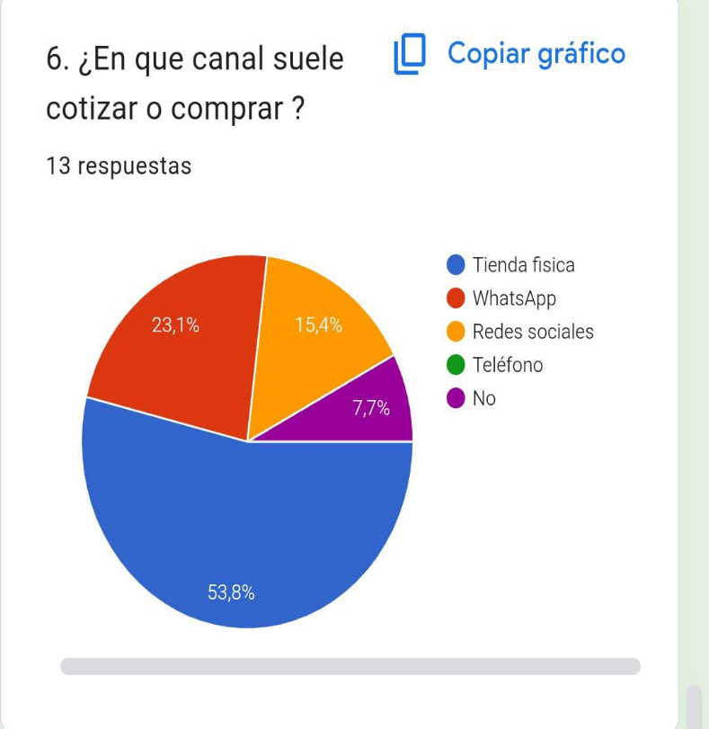
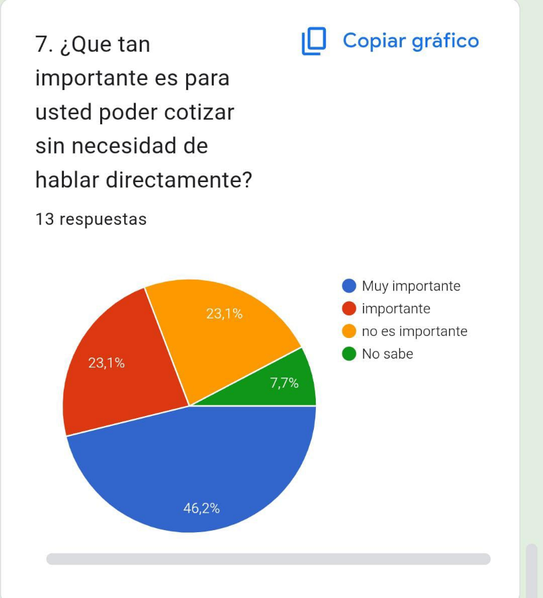
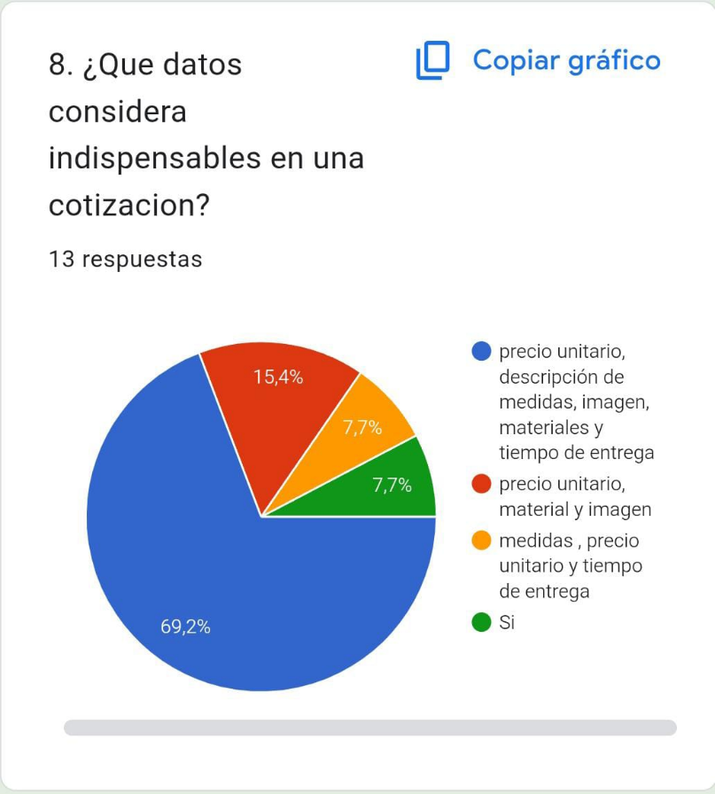

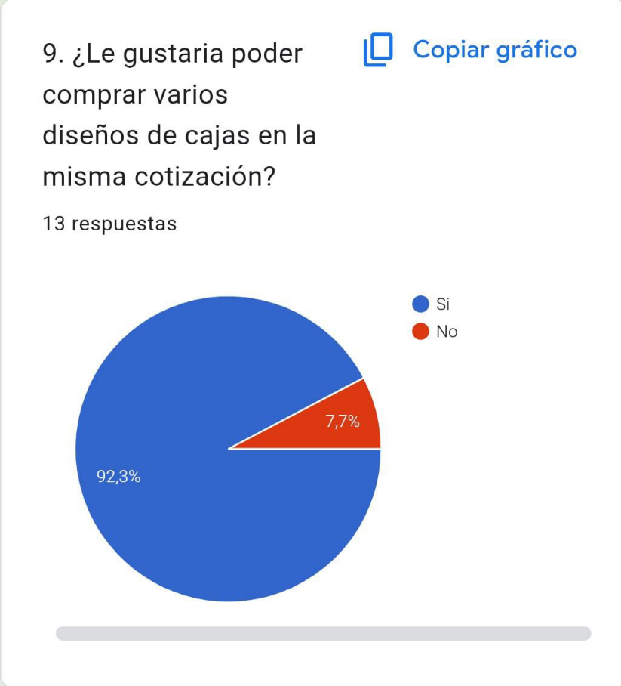
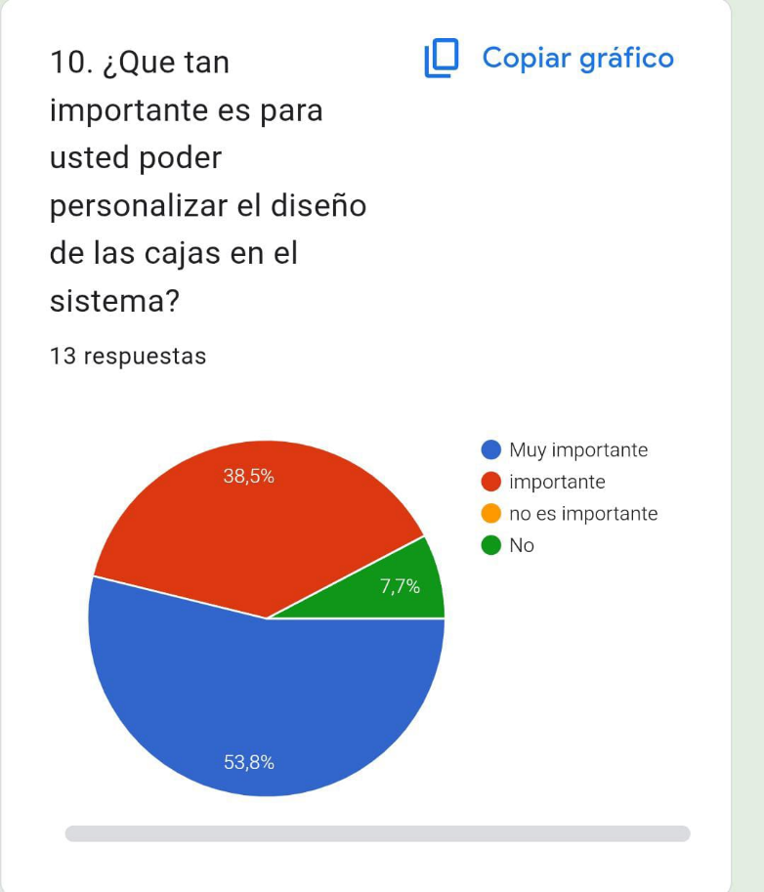
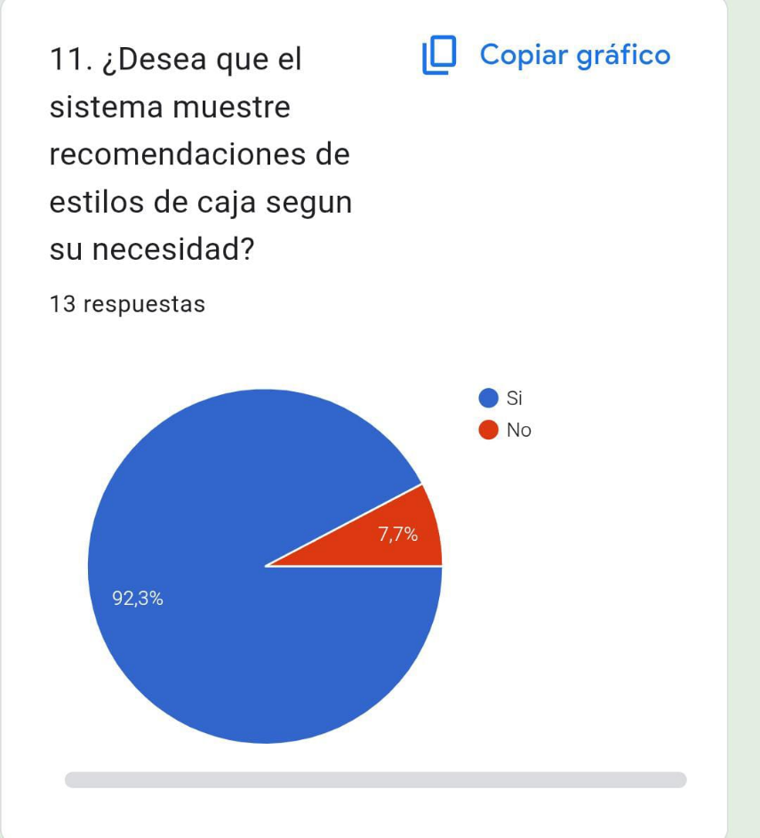
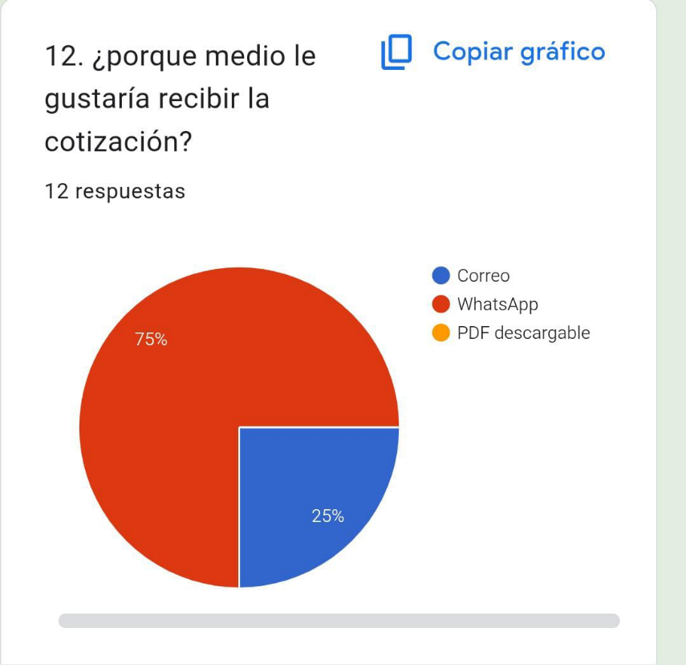

CONCLUSIÓN

En resumen: para satisfacer la demanda de los encuestados, la empresa debe invertir en una plataforma de cotización y diseño online con las siguientes características las cuales rescataron:
- herramientas de personalización: La cual permite al cliente especificar las medidas exactas, colores, impresión etc.
- sistema de recomendación: que el sistema sugiere el estilo de la caja según la necesidad del cliente.
- cotización completa e inmediata: que la página pueda mostrar la cotización del pedido que realizo el cliente y entre ellos se puede obtener como: precio, materiales, imagen y tiempo de entrega.
- entrega rápida de cotización: ofrecer opción de entrega de cotización vía WhatsApp o correo.

Requerimientos Funcionales

Identificación del requerimiento: | RF01
Nombre del Requerimiento: | Autentificar usuario.
Características: | Los usuarios deberán identificarse para acceder a su perfil y funcionalidades especificas (Cliente, Administrador).
Descripción del requerimiento: | El sistema debe solicitar usuario y contraseña para iniciar sesión.  Los administradores tendrán acceso a panel de gestión.  Los clientes podrán ver historial de compras, modificar datos y hacer pedidos.
Requerimiento NO funcional: | RNF03 – Seguridad.
Prioridad del requerimiento:
Alta

Identificación del requerimiento: | RF02
Nombre del Requerimiento: | Registrar nuevos clientes.
Características: | Permitir a nuevos usuarios crear una cuenta para comprar productos.
Descripción del requerimiento: | El sistema debe permitir a cualquier visitante registrarse ingresando nombre completo, correo, dirección, teléfono y contraseña.
Requerimiento NO funcional: | RNFO4 – Facilidad de uso.
Prioridad del requerimiento:
Alta

Identificación del requerimiento: | RF03
Nombre del Requerimiento: | Buscar productos.
Características: | Los usuarios deben poder buscar cartones o productos específicos por nombre, categoría o código.
Descripción del requerimiento: | El sistema debe incluir una barra de búsqueda con autocompletado y filtros (tamaño, tipo, precio).
Requerimiento NO funcional: | RNF01 – Velocidad.
Prioridad del requerimiento:
Alta

Identificación del requerimiento: | RF04
Nombre del Requerimiento: | Agregar productos al carrito.
Características: | Los clientes deben poder seleccionar productos y añadirlos al carrito de compras.
Descripción del requerimiento: | El sistema debe permitir agregar múltiples productos con cantidades definidas y mostrar un resumen del total.
Requerimiento NO funcional: | RF04 – Confiabilidad.
Prioridad del requerimiento:
Alta

Identificación del requerimiento: | RF05
Nombre del Requerimiento: | Procesar pago.
Características: | El usuario podrá finalizar la compra mediante una forma de pago.
Descripción del requerimiento: | El sistema debe integrarse con formas de pagos como tarjeta o transferencia.
Requerimiento NO funcional: | RNF02 – Seguridad.
Prioridad del requerimiento:
Alta

Identificación del requerimiento: | RF06
Nombre del Requerimiento: | Generar facturas automáticas (PDF).
Características: | El sistema debe generar una factura tras cada compra.
Descripción del requerimiento: | Una vez completado el pago, se debe enviar al correo del cliente una factura en PDF con los detalles de la compra.
Requerimiento NO funcional: | RNF07 – Desarrollo.
Prioridad del requerimiento:
Alta

Identificación del requerimiento: | RF07
Nombre del Requerimiento: | Visualizar historial de compras.
Características: | El cliente podrá ver todas sus compras pasadas.
Descripción del requerimiento: | Una vez autenticado, el cliente podrá acceder a una sección con el historial de pedidos, con fecha, productos, cantidades y estado del envió.
Requerimiento NO funcional: | RNF01 – Velocidad.
Prioridad del requerimiento:
Alta

Identificación del requerimiento: | RF08
Nombre del Requerimiento: | Visualizar y rastrear pedido.
Características: | Los usuarios podrán verificar el estado de sus pedidos.
Descripción del requerimiento: | El sistema debe mostrar el estado de cada pedido (pendiente, procesado, enviado, entregado) y permitir actualizarlo desde el panel de administrador.
Requerimiento NO funcional: | RNF02 – Disponibilidad.
Prioridad del requerimiento:
Alta

Identificación del requerimiento: | RF09
Nombre del Requerimiento: | Contactar soporte al cliente.
Características: | El sistema debe permitir a los usuarios contactar a la empresa.
Descripción del requerimiento: | La página debe incluir un formulario de contacto y una sección de preguntas frecuentes. El formulario debe enviar mensaje al correo de soporte.
Requerimiento NO funcional: | RNF10 – Modulo de ayuda.
Prioridad del requerimiento:
Alta

Identificación del requerimiento: | RF10
Nombre del Requerimiento: | Gestionar inventario (Administrador).
Características: | El administrador podrá gestionar los productos disponibles.
Descripción del requerimiento: | Desde el panel de administración, se podrán añadir, editar o eliminar productos del catálogo, así como modificar cantidades y precios.
Requerimiento NO funcional: | RNF09 –Mantenibilidad.
Prioridad del requerimiento:
Alta

Requerimientos No Funcionales.

Identificación del requerimiento: | RNF01
Nombre del Requerimiento: | Velocidad.
Características: | El sistema debe de tener una velocidad al momento de procesar cualquier información del usuario.
Descripción del requerimiento: | Toda funcionalidad de la página debe responder al usuario en menos de 2 segundos.
Prioridad del requerimiento:
Alta

Identificación del requerimiento: | RNF02
Nombre del Requerimiento: | Disponibilidad
Características: | El sistema deberá tener una disponibilidad de actividad para todos los usuarios
Descripción del requerimiento: | Deberá el sistema mantener una disponibilidad del 99.9% para todos los usuarios activos.
Prioridad del requerimiento:
Alta

Identificación del requerimiento: | RNF03
Nombre del Requerimiento: | Seguridad.
Características: | El sistema tendrá un método de seguridad encriptado.
Descripción del requerimiento: | La seguridad del sistema tendrá verificación de dos pasos al momento de iniciar sesión para todos los usuarios.
Prioridad del requerimiento:
Alta

Identificación del requerimiento: | RNF04
Nombre del Requerimiento: | Facilidad de uso.
Características: | El sistema presentara una interfaz de usuario sencilla para que sea de fácil manejo a los usuarios del sistema.
Descripción del requerimiento: | Toda funcionalidad de la página será de fácil manejo para los usuarios sin necesidad de modificarlo para cualquier tipo de usuario.
Prioridad del requerimiento:
Alta

Identificación del requerimiento: | RNF05
Nombre del Requerimiento: | Portabilidad.
Características: | El sistema podrá ejecutarse en cualquier dispositivo.
Descripción del requerimiento: | La portabilidad del sistema se podrá ejecutar en cualquier dispositivo sin necesidad de modificarlo.
Prioridad del requerimiento:
Alta

Identificación del requerimiento: | RNF06
Nombre del Requerimiento: | Confiabilidad.
Características: | El sistema deberá de responder correctamente.
Descripción del requerimiento: | El sistema debe de tener una confiabilidad la cual se recupere de fallos sin necesidad de la perdida de datos.
Prioridad del requerimiento:
Alta

Identificación del requerimiento: | RNF07
Nombre del Requerimiento: | Desarrollo.
Características: | El sistema tendrá un desarrollo en las últimas tecnologías.
Descripción del requerimiento: | Todo desarrollo abarcara las últimas tecnologías, para que cuando hallan mantenimiento sea eficazmente.
Prioridad del requerimiento:
Alta

Identificación del requerimiento: | RNF08
Nombre del Requerimiento: | Backup y recuperación.
Características: | El sistema debe realizar respaldos automáticos cada 24 horas.
Descripción del requerimiento: | EL sistema en caso de fallos debe poder restaurarse el sitio a un estado funcional en menos de una hora.
Prioridad del requerimiento:
Alta

Identificación del requerimiento: | RNF09
Nombre del Requerimiento: | Mantenibilidad.
Características: | El código fuente debe estar documentado para facilitar futuras actualizaciones.
Descripción del requerimiento: | El sistema debe de tener eficiencia de actualizaciones sin necesidad de reiniciar el servidor gracias a las documentaciones.
Prioridad del requerimiento:
Alta

Identificación del requerimiento: | RNF10
Nombre del Requerimiento: | Módulo de ayuda.
Características: | El sistema debe tener un botón de ayuda para el usuario.
Descripción del requerimiento: | El usuario puede consultarlos cuando tenga dudas o se presente una novedad.
Prioridad del requerimiento:
Alta

Diagrama UML
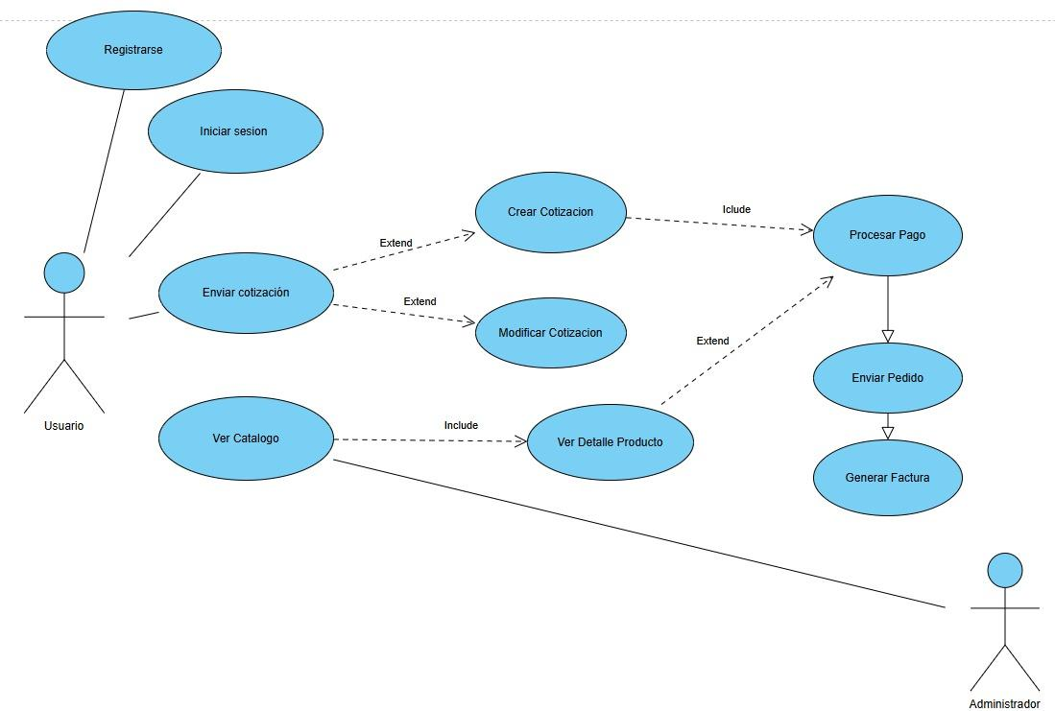
Descripción de caso de uso

[Identificador] | PUNTO CAJAS
Descripción | El usuario interactúa en el sistema web de Punto Cajas para generar cotizaciones en línea y realizar compras de diferentes diseños y estilos de cajas. El sistema permite seleccionar productos, agregarlos al carrito de compras, generar una cotización automática y efectuar el pago a través de medios electrónicos seguros.
Actores | Actor Principal: Usuario  Actor Secundario: Pagina web Punto Cajas  Externo: Entidad financiera
Pre  condiciones | - El sistema web está disponible y en funcionamiento.  - El usuario tiene acceso a internet  - El cliente debe estar registrado para guardar historial de compras y cotizaciones.
Post condiciones | - El usuario obtiene una cotización generada automáticamente.  - El sistema guarda la información de la cotización o compra.  - Si el cliente realiza la compra, el sistema genera la confirmación del pedido.
Secuencia Normal | # | Acción (actor) | Reacción (sistema)
 | 1 | El usuario accede a la página web de Punto Cajas. | El sistema muestra el catálogo de productos disponibles.
 | 2 | El usuario selecciona el producto deseado y lo agrega al carrito. | El sistema actualiza el carrito y muestra el costo acumulado.
 | 3 | El usuario solicita generar una cotización. | El sistema calcula automáticamente la cotización y la presenta al usuario.
 | 4 | El usuario decide continuar con la compra. | El sistema se dirige al sistema de pago.
 | 5 | El usuario realiza el pago. | El sistema confirma la transacción y genera comprobante de compra.
Excepciones | # | Acción (actor) | Reacción (sistema)
 | 1 | El usuario no está registrado al momento de comprar. | El sistema solicita registro o inicio de sesión.
 | 2 | El usuario selecciona un producto agotado. | El sistema notifica la falta de disponibilidad.
 | 3 | El pago no se procesa correctamente. | El sistema muestra mensaje de error e invita a reintentar.
Rendimiento | El sistema debe generar cotizaciones y actualizar el carrito en menos de 1 segundo para garantizar una experiencia fluida.
Frecuencia | Uso frecuente, cada vez que un cliente desee consultar precios, generar cotización o realizar compras en línea.
Importancia | Alta, ya que permite optimizar las ventas, agilizar la atención al cliente y mejorar la competitividad de la empresa.
Urgencia | Prioritaria, debido a la necesidad de modernizar el canal de ventas.
Comentarios | El sistema debe ser responsivo, adaptable a dispositivos móviles.

Diagrama de clases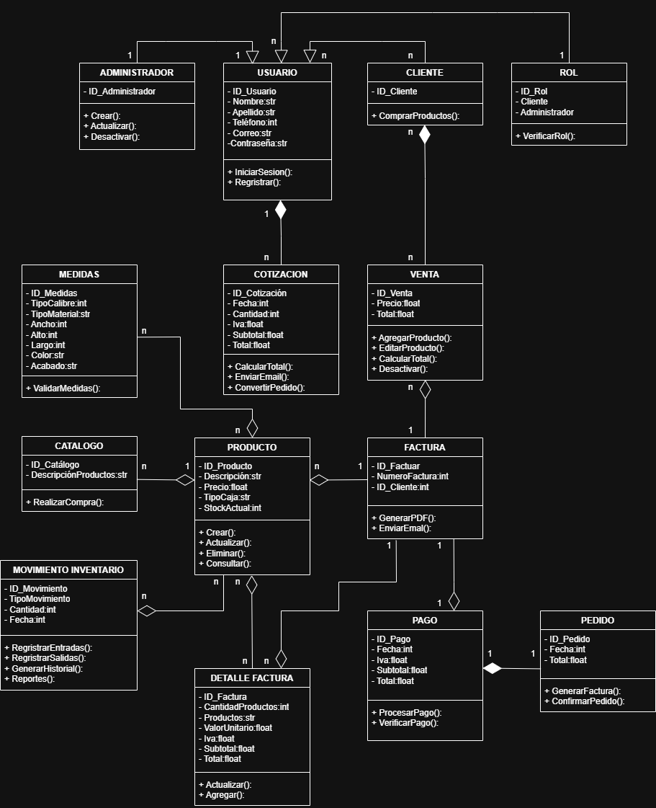

Modelo Logico
